Borlänge åååå-mm-dd

Kundnummer: 0000000
Anläggnings id: 735 999 000 000 000 000

Vi saknar kund på en anläggning i er fastighet
Vi saknar en kund registrerad på nedan angivna adress i er fastighet. Vi har via telefon försökt nå er utan att lyckats.
Var vänlig och kontakta vår kundservice för att teckna elnätsavtal för lägenheten eller lokalen, alternativt anmäla kund om lägenheten eller lokalen hyrs ut.
Fastighetsägare kontaktar oss på telefon 0770 - 11 11 22 knappval 1 och 1 eller elnatsavtal@ellevio.se.
Privatkunder ringer 0771-53 53 00 för att komma i kontakt med oss.
Observera att elnätsavtal behövs även under renovering av fastighet.
Om inte har ett elnätsavtal på adressen kommer vi att stänga av elen. Det är därför av största vikt att ni kontaktar oss senast den åååå-mm-dd. Återinkoppling av elen kan förväntas tidigast arbetsdagen efter att Ellevio registrerat nytt elnätsavtal.

Förklaringen nedan till höger vägleder er till att hitta rätt anläggning i er fastighet.
Anläggnings-id: 735 999 000 000 000 000
Mätartavlans-id:
Anläggningsadress:
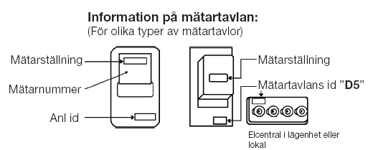

Med vänlig hälsning
Ellevio

